CREAZIONE DI UN WALLET OFF LINE e DI UN WALLET ON LINE DI SOLA VISUALIZZAZIONE

La creazione di un wallet off line simula un wallet creato su di un PC che non va in rete e che può essere usato al posto di un Hardware Wallet, cioè conserva la chiave privata a cui sono legati i nostri fondi, al riparo da hacker o simili.
Essendo questo wallet off line, è “sordo, muto e cieco” cioè non sa se un indirizzo sia stato usato o meno, se abbiamo fondi, se abbiamo fatto transazioni, etc.. questo perché per conoscere questi dati è necessario accedere alla timechain e vedere se ci sono delle transazioni che hanno relazione con le nostre chiavi.
Da qui la necessità di creare un wallet da cui ottenere questi dati, ma che non possa autorizzare lo spostamento dei nostri fondi, per la sicurezza degli stessi. Questo wallet potrà essere tenuto sul PC di tutti i giorni o sul cellulare (sconsigliato per grosse cifre) in modo da poter ricevere e vedere il saldo in qualsiasi momento.
Nel momento in cui si debba spendere, però, sarà necessario accedere al wallet off line per autorizzare lo spostamento degli stessi, in quanto le chiavi che attestano la proprietà dei fondi sono conservate qui. (vedi apposito tutorial)
NB Il seguente tutorial è stato fatto usando windows 10. Chi usasse Linux o Mac potrà seguire i tutorial per usare Electrum in modalità portable adatti al suo Sistema Operativo e poi seguire questo tutorial a partire dalla creazione del wallet off line.
1) WALLET OFF LINE

Creare una cartella per l’esercitazione con all’interno 2 cartelle: una per il wallet off line ed una per quello on line.
Ogni cartella sarà come un PC a se stante.

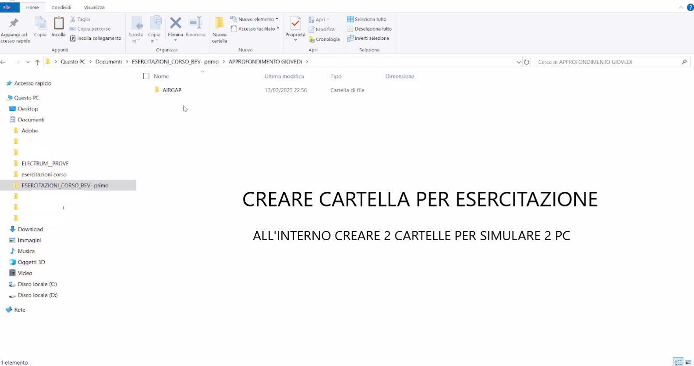

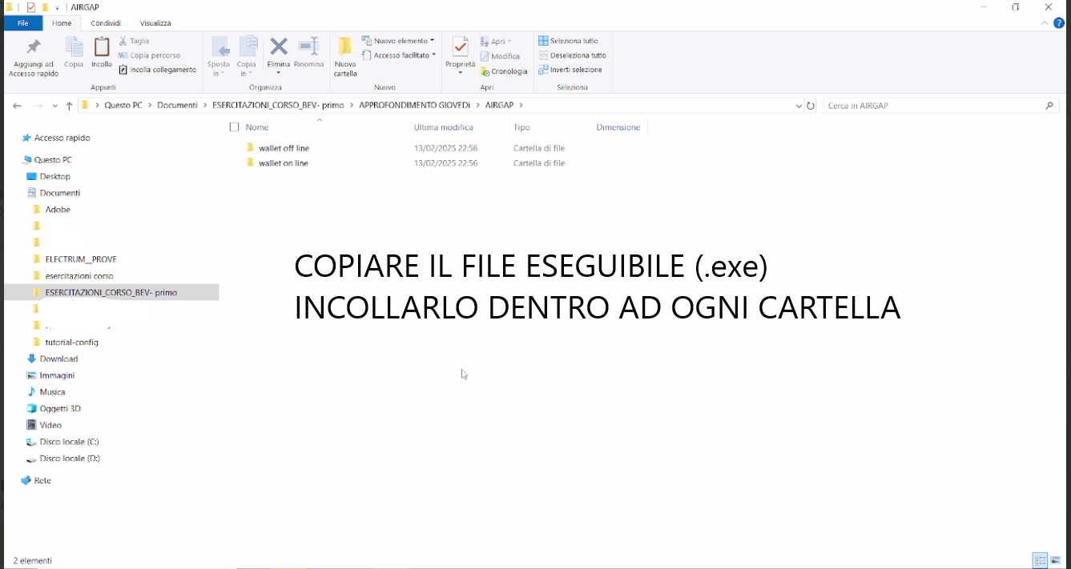
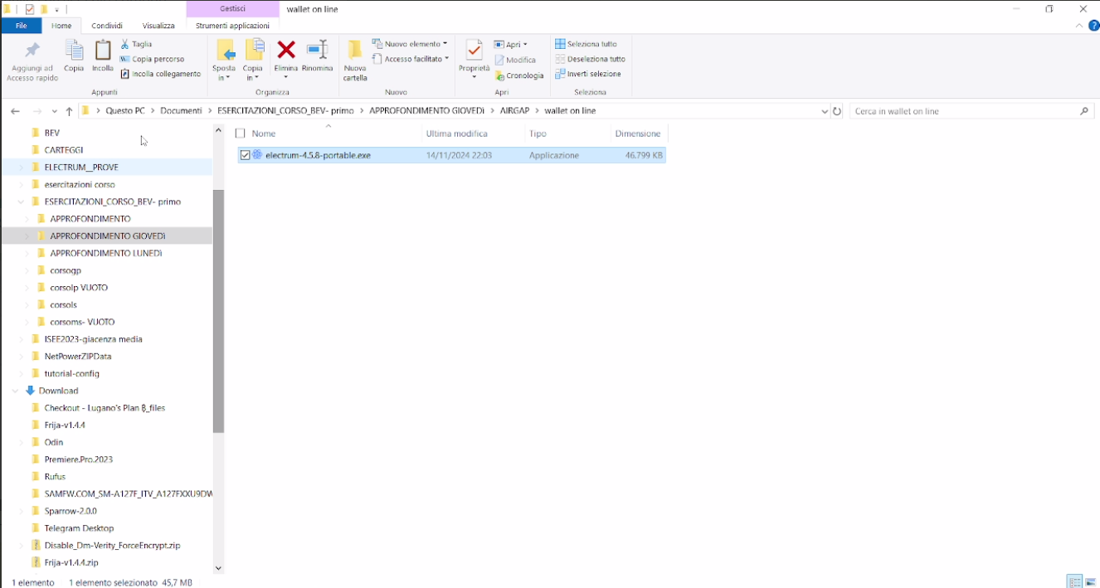
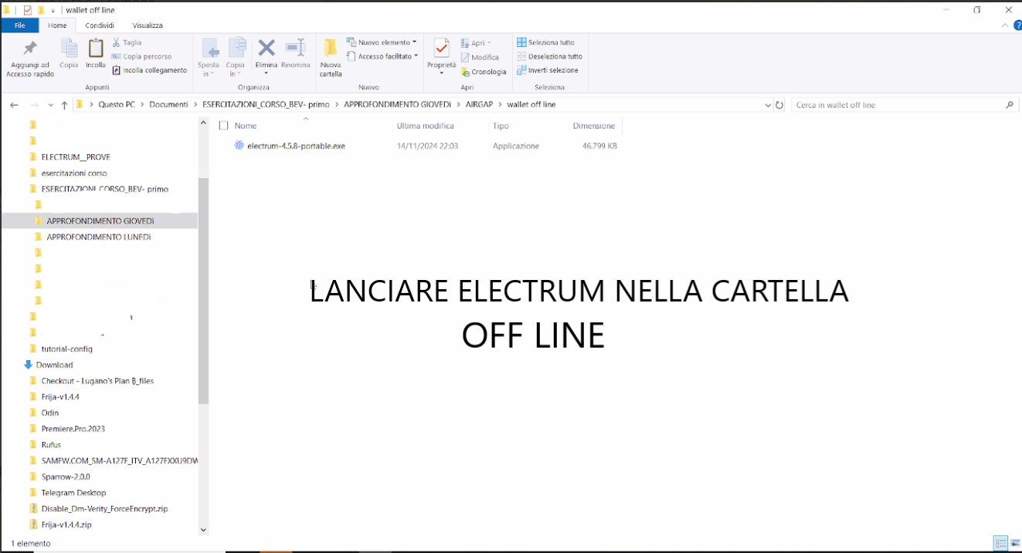
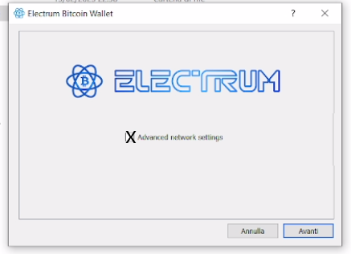

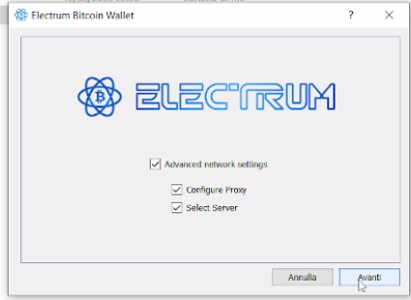

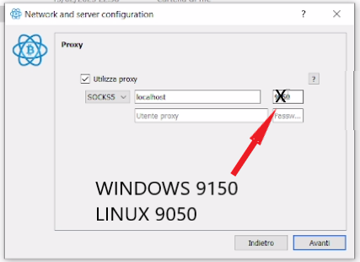

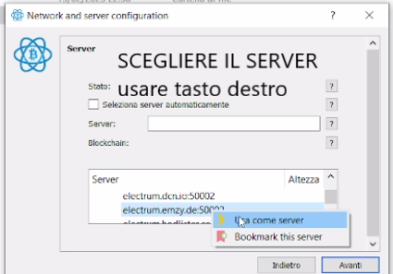

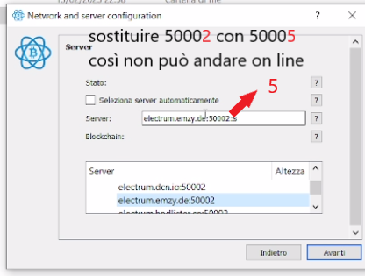

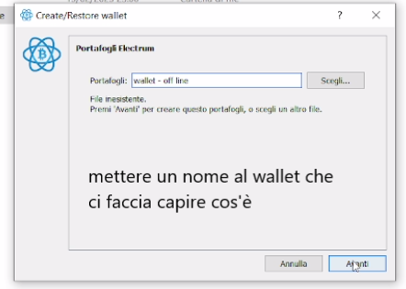

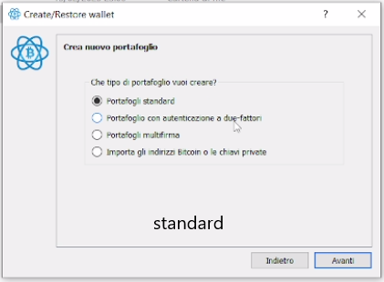

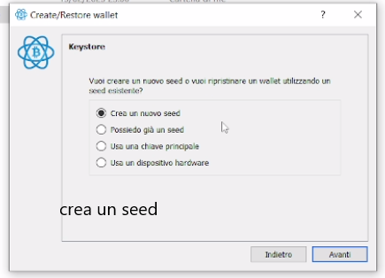

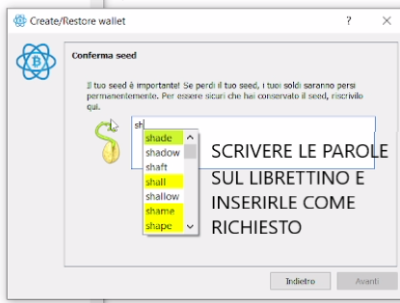

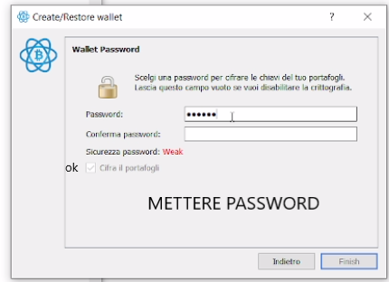

Suggerimento: configurare il wallet come se dovesse andare in rete così nel caso, per errore fosse collegato ad internet, almeno andrebbe on line in sicurezza.
Un wallet creato per restare off line, nel caso dovesse essere collegato alla rete, verrebbe considerato corrotto quindi sarebbe buona pratica spostare tutti i fondi, uno ad uno, su un altro wallet airgap (off line, fuori rete).

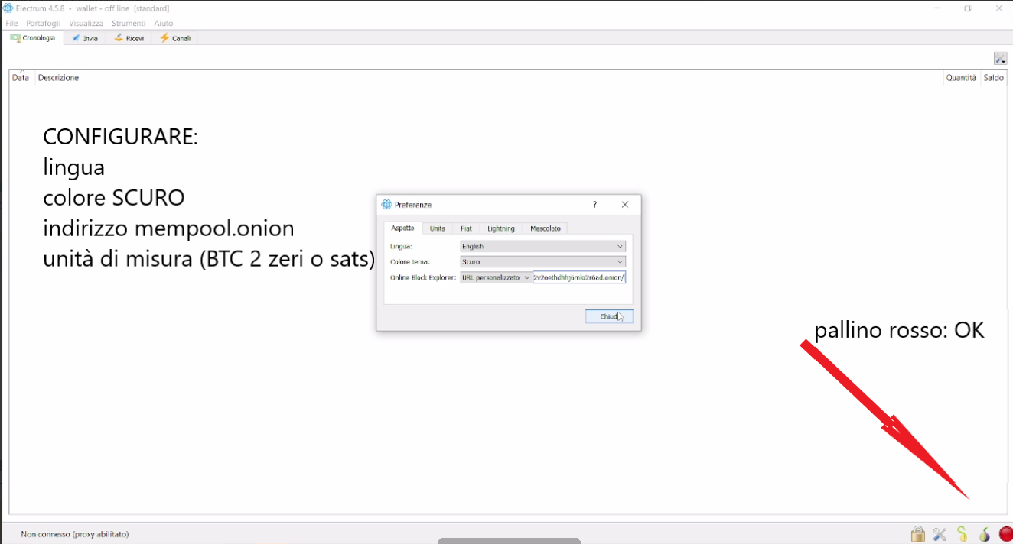

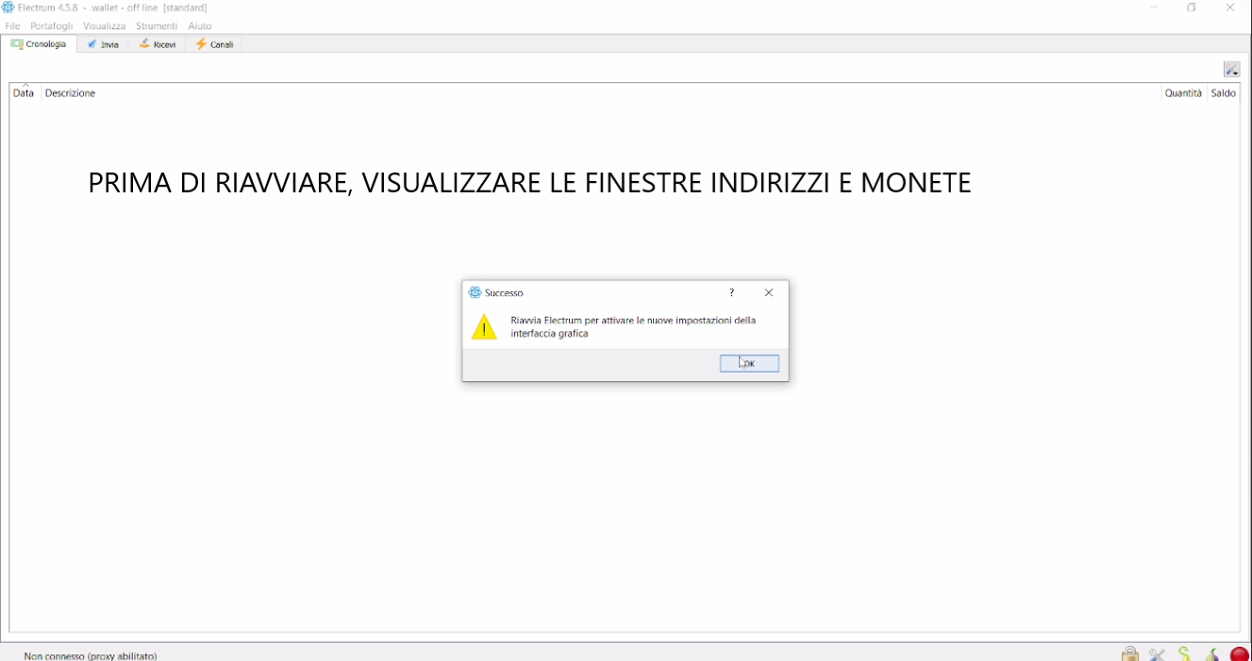

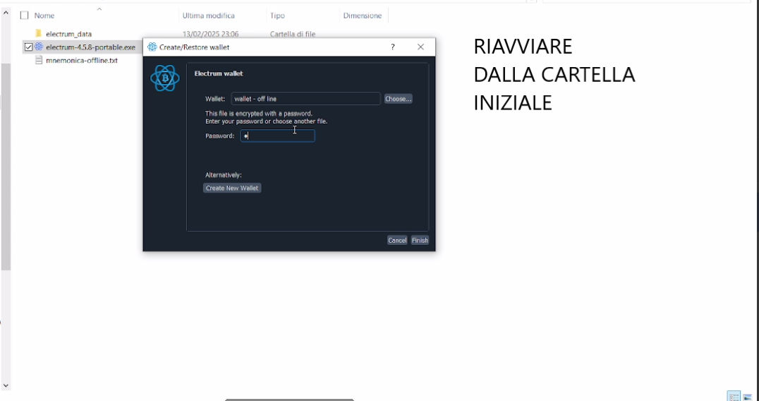

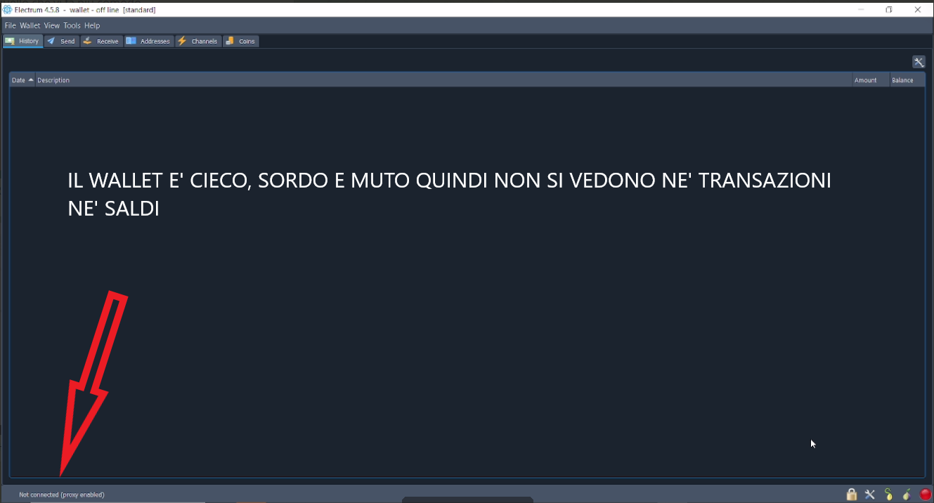

2) CREAZIONE DEL CORRISPONDENTE WALLE ON LINE DI SOLA VISUALIZZAZIONE

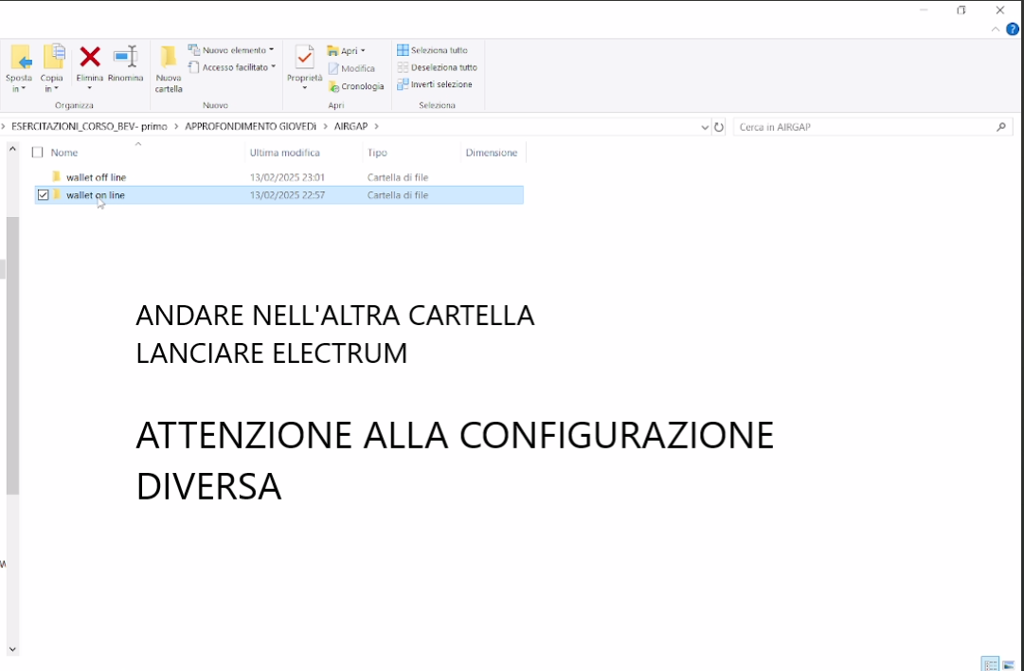

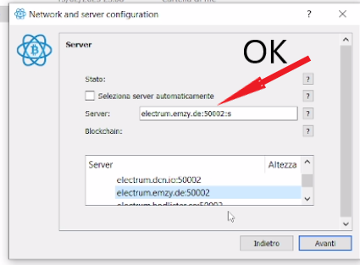

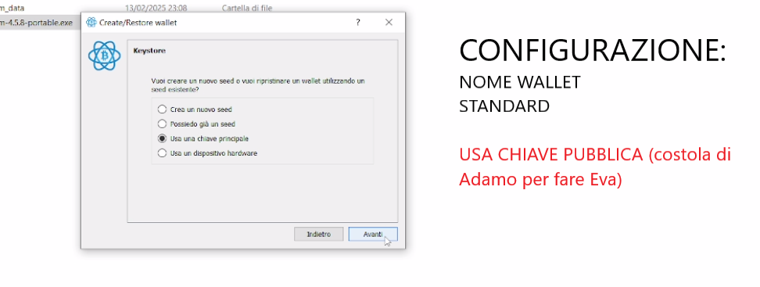
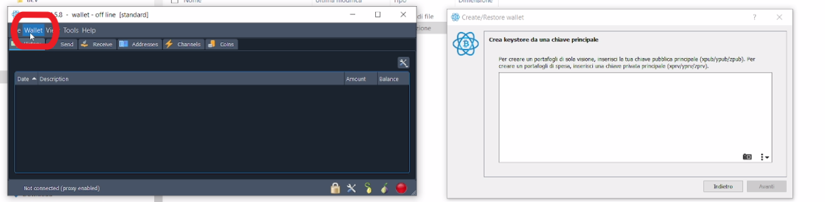
Cliccare sulla voce WALLET poi su INFORMATION

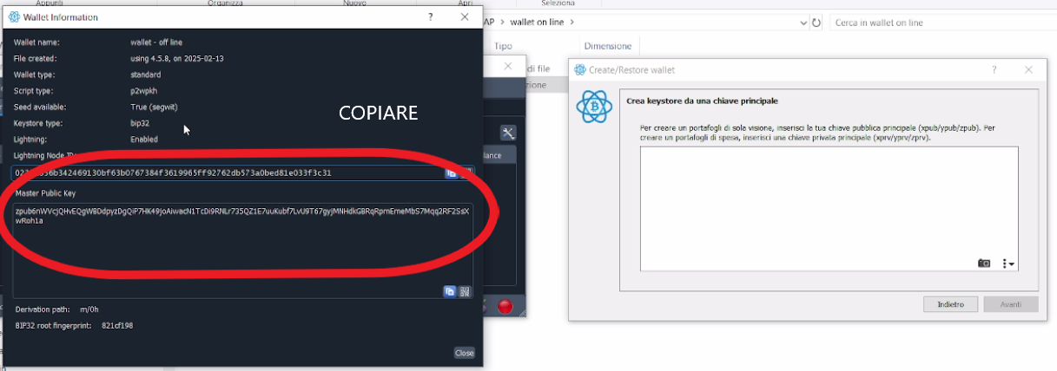
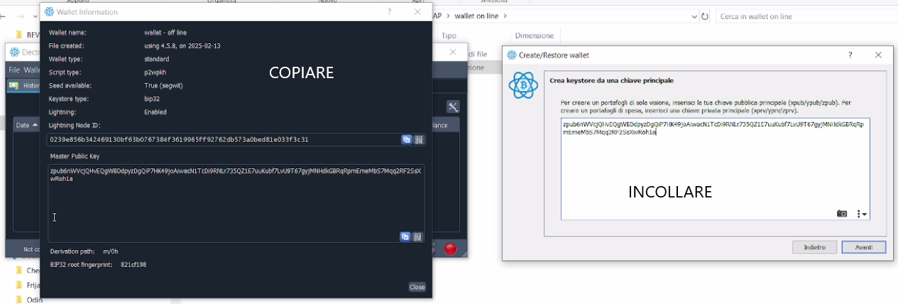

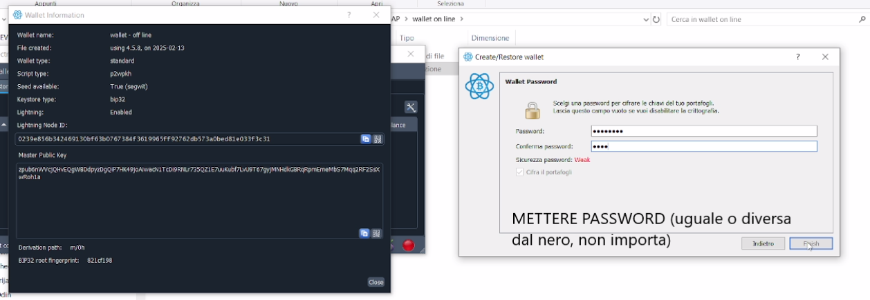

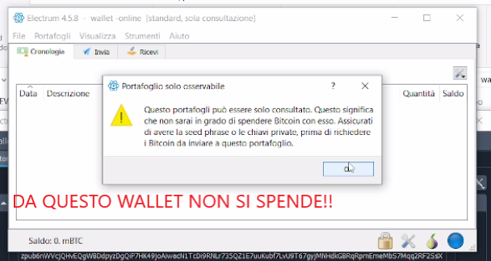

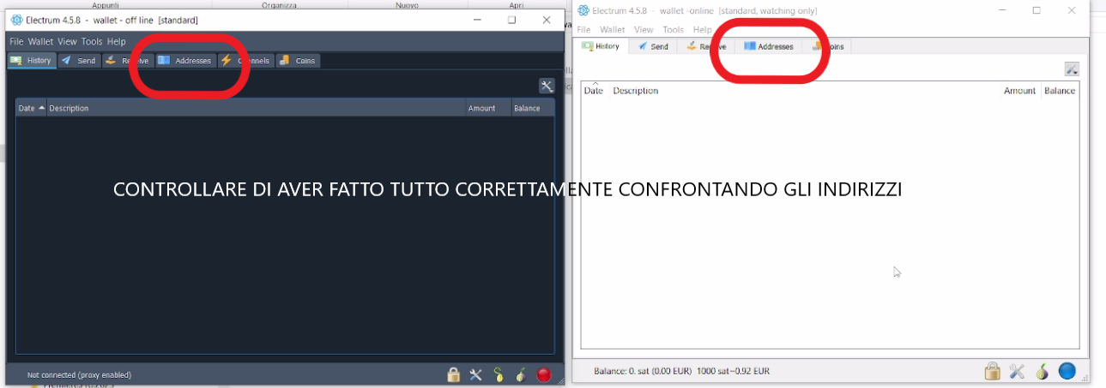
NB Non dsimenticare MAI di controllare che gli indirizzi siano gli stessi.
Se sono diversi, eliminare il wallet on line e rifarlo daccapo. In caso di indirizzi diversi, i fondi verranno persi (non conoscendo la chiave privata in grado di autorizzarne il trasferimento)

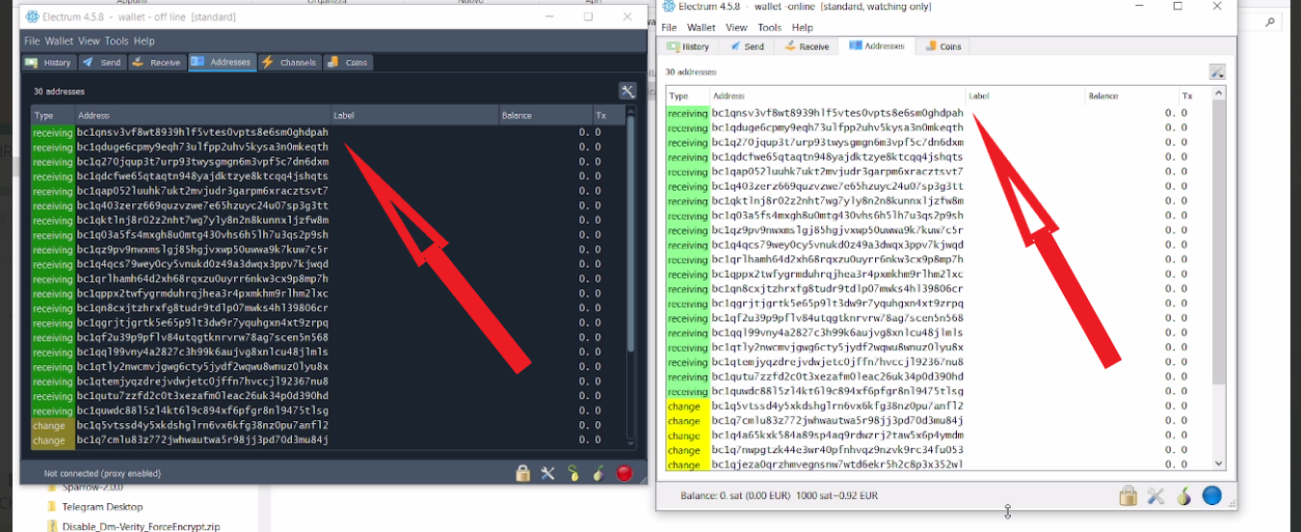

Passare al tutorial specifico per la transazione in presenza di wallet airgap (off line, fuori rete).

